1. **采购需求**

** 组织机构**：

一、主办单位：普陀区人民政府

二、承办单位：舟山市普陀区文化和广电旅游体育局

** 赛事概况：**

一、活动时间：2024 年 12 月8日

二、规模计划：1000 人

三、地点：舟山普陀区

四、活动对象：越野跑爱好者等（8 周岁-- 65 周岁）

五、赛事起终点：沈家门渔港鳌鱼广场

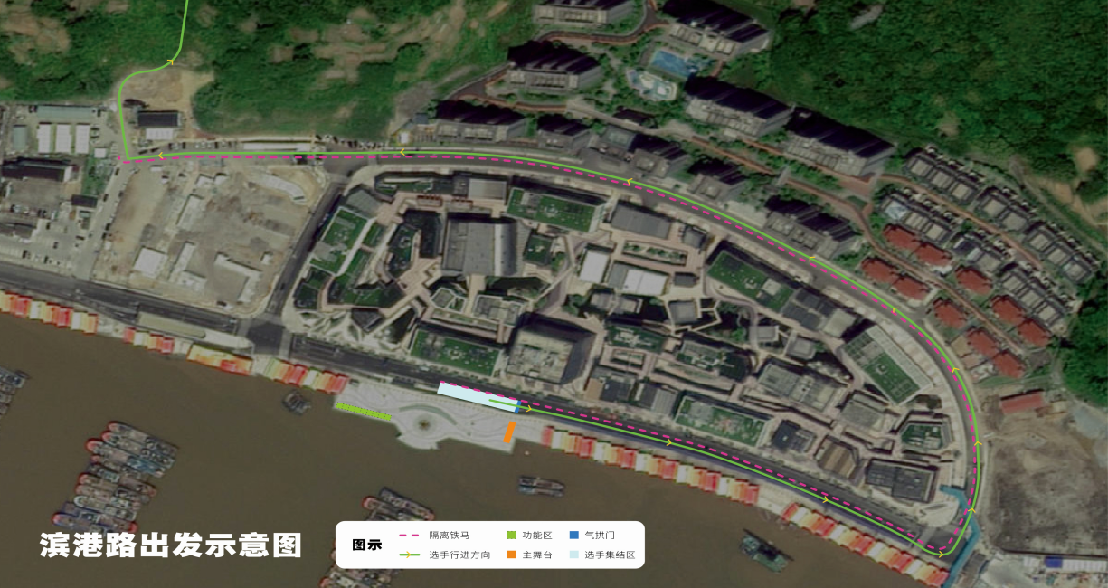

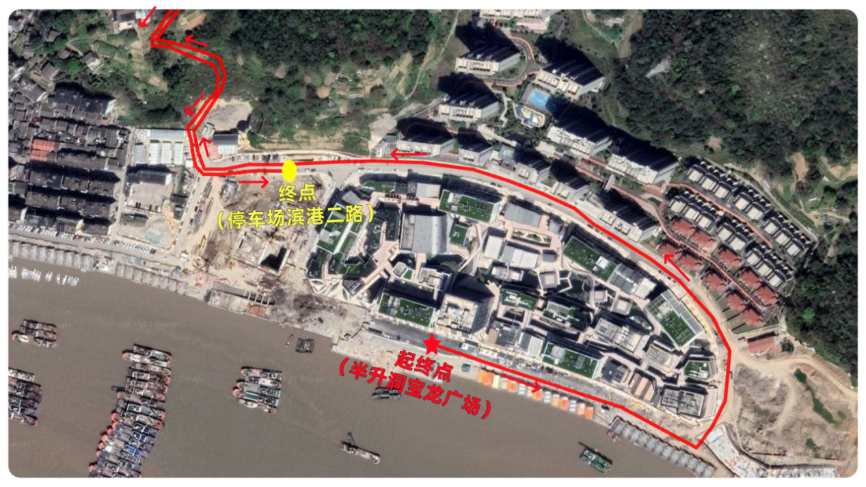

** 赛事组别及规模：**

（一）10KM组别：100人（亲子组）

（二）20KM组别：200人

（三）35KM组别：400人（ITRA 2分（拟））

（四）55KM组别：300人（ITRA 3分（拟））

** 赛事路线：**

10KM组别（亲子组）路线

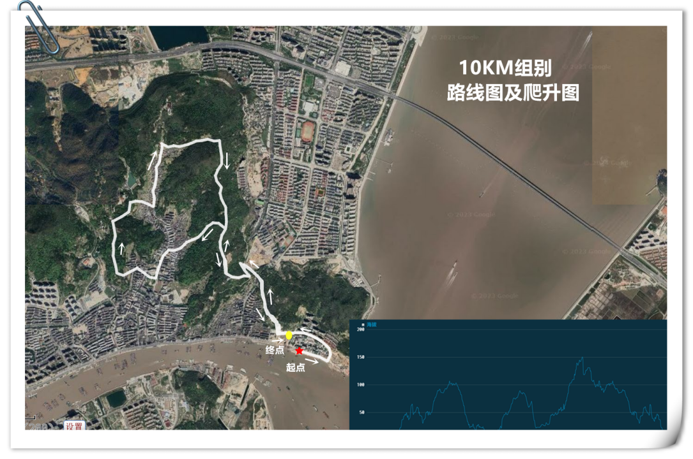

20KM组别（男/女）路线

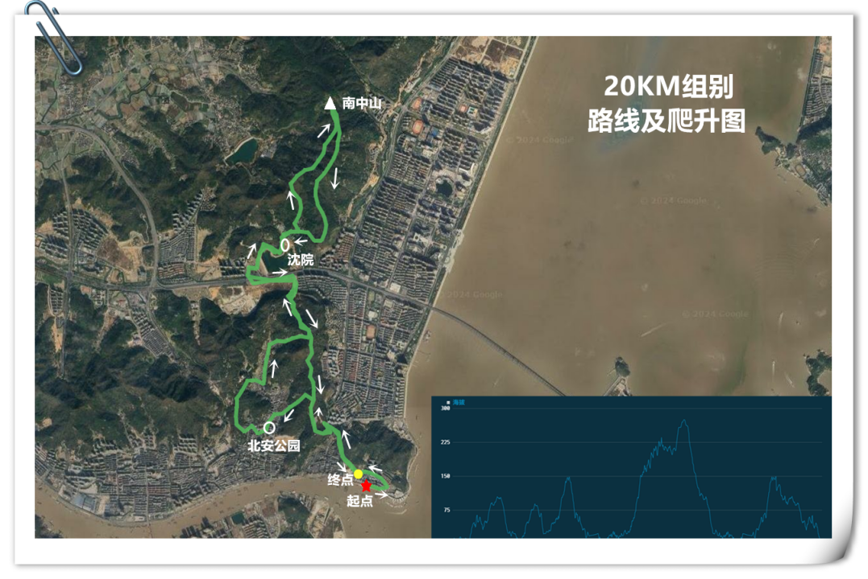

35KM组别（男/女）路线

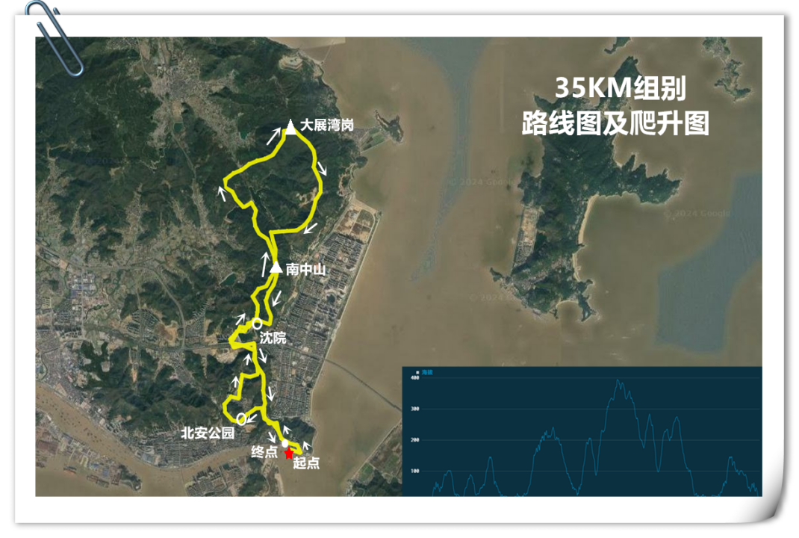

55KM组别（男/女）路线

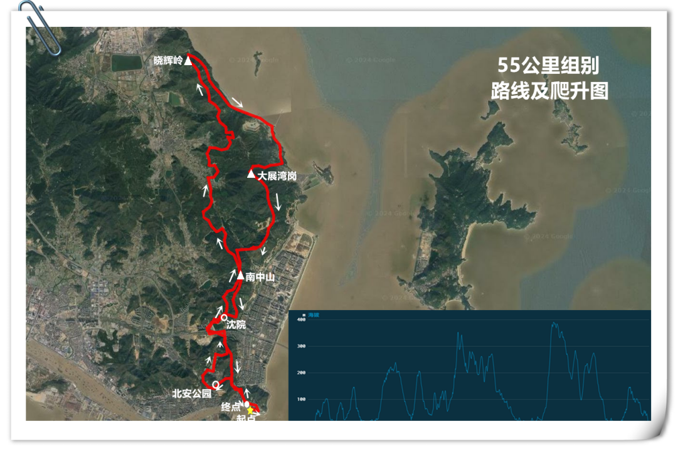

** 赛事报名费：**

一、双人组

亲子组： （未成年人： 8-16 周岁； 成年人：18-65 周岁）

10KM 组别： 228元/队，50队/100 人。 （要求一成年人、一未成年人组队； 对选手不作性别区分）

二、单人组

（一） 男女 20KM 组别： 228 元/人， 200 人

（二） 男女 35KM 组别： 368 元/人， 400 人

（三） 男女 55KM 组别： 568 元/人， 300 人

** 赛事报名信息：**

一、报名时间（拟定）：2024年10月下旬开放报名，11月下旬结束，名额报满提前截止。

二、报名途径：

（1）专业赛事报名系统线上报名。

（2）20 人以上线下团报。

四、参赛者要求：

（1）年龄限制

18 周岁至65 周岁，未成年人参加亲子组需8周岁及以上，并经法定监护人同意。

（2） 健康要求

报名者必须身体健康，经常参加越野跑或跑步训练，选手签到时需提交一年内体检报告原件或复印件。

以下疾病患者不宜参加比赛：

a、 先天性心脏病和风湿性心脏病患者；

b、 高血压和脑血管疾病患者；

c、 心肌炎和其他心脏病患者；

d、 冠状动脉病患者和严重心律不齐者；

e、 血糖过高或过低的糖尿病患者；

f、其它不适合剧烈运动的人员 。

在比赛中，因个人身体及其他个人原因导致的人身损害和财产损失，由参赛选手个人承担责任，组委会要求参赛选手通过正规医 疗机构进行体检，并结合检查报告进行自我评估，确认自己的身体状况能够适应越野跑运动，才可报名参赛。

** 赛事配套子活动：**

（一）训练营（赛）

针对舟山、宁波的越野跑友，特别是越野跑小白、赛事奖金有力争夺者安排一期训练营（赛），具体时间初步如下：2024年11月上旬

（二）越野赛集市

邀请体育运动商家参与（不少于5家），同时组织本地的特产、美食、咖啡等商家一起到场设摊。

（三）精英选手见面会暨赛事技术分享会

（1）精英选手见面会：聊跑步人生

（2）赛事技术分享会：讲解赛道的技术要点、难点等

**赛事规则：**

** 竞赛规则：**

1、打卡要求：

（1）赛事将以手环计时芯片进行计时，每位选手必须携带赛会发的计时手环 。

（2）比赛将设打卡点，每个参赛选手必须经过打卡点并获得打卡方可生效，缺少任一个打卡点记录将按违反比赛规定，取消比赛成绩；

2、一般规则：

（1）固定路线：选手必须到访所有检查点并完成打卡，并到达终点，以打点齐全、时间最短为优胜者进行排名。

（2）选手必须按指定的路标行进，不得抄袭近路，不得搭乘任何交通工具，不得借用外力，发现立即取消比赛资格和成绩；

（3）赛事会配发个一大一小 2 块号码布，大的用于参赛选手比赛时挂在明显的位置（不得遮盖或将号码簿藏于越野背包内），小的用于寄存。

（4）因不可抗力因素致使比赛不能按原计划进行，主办方有权更改比赛线路或时间。赛事主办方对本次比赛有最终解释权。

3、罚时与取消比赛资格：

（1）未能正确佩戴号码布：罚时 15 分钟

（2）随地乱扔垃圾：罚时 1 小时

（3）在比赛过程中抄近道：取消比赛成绩

（4）缺失强制装备或逃避强制装备检查：取消比赛资格

（5）错过任意一个计时点：取消比赛成绩

（6）拒绝服从赛事组织方、医生、救护者、志愿者的合理安排：取消比赛资格

（7）赛道上乱丢垃圾及破坏路标、指示牌的选手将被取消活动资格。

（8）超出关门时间：不予任何完赛奖励

（9）个人退出比赛且不告知主办方：禁止参加主办方今后的比赛

（10）违反以上任一规则可能导致参赛者被处罚或被取消比赛资格，组委会对此保留最终决定权。

** 赛事奖金：**

一、双人亲子组10KM组别：一等奖 2000元，二等奖 1500元，三等奖 800元，四-六等奖 500元（以上均为等额的奖品） 。

二、个人男女20KM组别： 第一名 1500 元/人， 第二名 1000 元/ 人， 第三名 500 元/人， 第四-六名 300 元/人 。（税前奖金）

三、个人男女35KM 组别： 第一名 3000 元/人， 第二名 2000 元/ 人， 第三名 1000 元/人， 第四-六名 500 元/人 。 （税前奖金）

四、个人男女55KM 组别： 第一名 5000 元/人， 第二名 3000 元/ 人， 第三名 1500 元/人， 第四-六名 1000 元/人 。 （税前奖金）

五、现场不发放奖金。获奖者名单将在官网公示一周，如无异议，获

奖选手奖金打入预留银行卡，如果发现获奖选手存在违规现象者，取消该名次，后面名次不递增。上述奖金将按照中国税法有关规定，征收 20%个人所得税。

1. 在规定时间内所有完赛者发给完赛奖牌；成绩证书在网上下载。

** 强制装备：**

强制装备清单：均是出于对选手的人身安全考虑，并确保选手在处于不方便抵达的偏僻位置时的基本所需。，

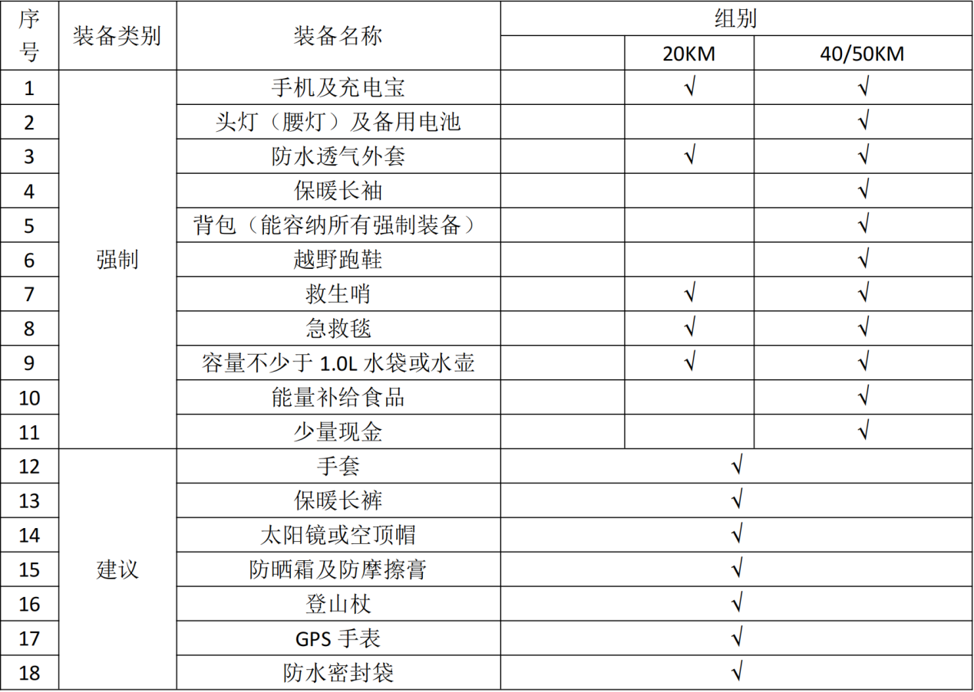

**赛事宣传：**

**第一阶段：赛前宣传——预热期。**

1) 传播渠道：通过微博 KOL、微信公众大号等自媒体平台进行内容的扩散与推广。

2) 活动前期预热到活动结束，组织微博话题#越野赛#，等并冲进微博热门话题榜，为活动最大程度积累人气。

**第二阶段：赛中报道——高潮期。**

1. 邀请符合路线特征的跑圈 kol 助阵，实时直播路线挑战，第一时间向大众汇报进展；
2. 无人机航拍大场景纪录片制作；
3. 挖掘活动本身亮点，制造热门话题，引发热议；
4. 微博 KOL 大号、微信公众大账号对活动进行持续曝光。

5）把握节奏，强化效果，重点突出各子活动的特色和亮点。大篇幅、多形式、高频次报道活动赛事盛况，形成舆论高潮。要做到精心策划，稳步推进，逐步升温，渐入高潮，为赛事活动营造浓厚的舆论氛围。

6）活动网络报道：通过网络媒体进行持续报道。

**第三阶段：赛后评论——延续期。**

1) 以回顾比赛花絮、赛事专题、赛事回顾、赛事评论、赛后采访、赞助商宣传片、广告等形成对赛事的总结延续；

2) 报道花絮、故事、人物、国际赛事借鉴，对本届赛事的方方面面深度评论和总结，并为今后赛事的长远规划提供预热宣传。

## **其他：**

## 一、付款方式

采购人与中标人签订合同后，中标人提供有效发票15天内采购人向中标人支付运营经费的70%；赛事结束30日后，在采购人确认中标人如约履行各项义务、完成各项善后工作，无任何对本次比赛可能造成不良影响的遗留问题后，采购人向中标人一次性支付运营经费的30%余款。

二、报价要求

1. 投标人应根据采购文件报出合同总价。合同总价一旦核实确认，不得再做更改。对投标人漏报致使未能达到需求的功能和效果，其费用和后果由投标人自行负责。

▲2. 投标人对每种服务的报价必须是唯一的。招标人不接受有任何选择的报价。

3. 所有报价均应已包含国家规定的所有税费。

4．本项目的投标应以人民币报价，投标报价应是完成本项目服务可能发生的全部费用及中标人的利润和应交纳的税金等一切费用。投标人对合同内容的费用、质量、安全、文明服务等实行全面承包。

5. 投标人免费提供的部分必须注明“免费”或数字“0”，如有严重缺漏项，视为无效标。

6.赛事奖金、奖牌等费用按采购需求规定由中标人承担，赛事报名费收入归中标人用于本项目运营服务的开支。

7．本次项目预算金额： 人民币肆拾万元整（400000元）。最高限价：人民币肆拾万元整（400000元）

8．投标报价包括代理费，招标代理服务费由采购人支付，代理单位将按照发改办价格[2003]857号收取，一次性包干7000元整。支付方式及时间为：中标通知书发出后5个工作日内一次性支付给招标代理机构。